Предметные картинки как средство обучения грамоте младших школьников

Холова Лола Бахтиёр Кизи, студентка 3 курса
Специальность 44.02.02 «Преподавание в начальных классах»
Государственное автономное профессиональное образовательное учреждение «Тольяттинский социально-педагогический колледж»,
г. Тольятти, lola.hol-99@bk.ru

Актуальность исследования. В настоящее время обучение грамоте выступает в качестве введения ученика в систематическое изучение русского языка, а также обучение чтения и письма. Овладение грамотой – это усвоение определенной системы знаний, где выделяются основополагающие средства языка. В настоящее время проблема подготовки детей к овладению грамотой является особо актуальной. Во всех видах занятий по обучению грамоте ведущее место и предпочтение надо отдавать таким материалам и методических приемам, которые способны открыть простор для возможно полного и активного проявления речемоторного и слухового факторов. Таким материалом могут служить предметные картинки по обучению грамоте.
Стандарт нового поколения требует эффективных подходов к образованию и одним из действенных условий такого подхода является применение разнообразного наглядного материала для уроков, в частности интересных иллюстраций, предметных картинок и изображений. Заслуженный педагог-психолог России Сальникова Л.А считает, что они предназначены для развития памяти, мышления и речи обучающихся, помогают проводить работу по обогащению, уточнению и активизации грамотной речи и письма у младших школьников. Детей всегда привлекает все яркое, красочное и неординарное. Предметные картинки бесспорно являются таковыми и притянут взгляд любого ребенка..
Проблемой исследования являются уроки обучения грамоте, которые должны быть оснащены интересным привлекательным для детей иллюстративным материалом, однако применение этого материала осуществляется в недостаточной степени.
Объектом исследования является процесс обучения грамоте младших школьников.
Предметом исследования являются предметные картинки как средство обучения грамоте младших школьников.
Целью исследования является обучение грамоте младших школьников через использование предметных картинок.
Гипотеза исследования заключается в предположении о том, что обучение грамоте младших школьников будет успешным при активном использовании предметных картинок на уроках обучения грамоте.
Проблема обучения грамоте младших школьников в психолого-педагогической литературе
Обучение грамоте – особая ступень овладения первоначальными умениями письма и чтения. В процессе обучения грамоте развиваются речевые навыки учащихся, они приобщаются к чтению литературы, начинают формироваться основные языковые понятия, простейшие орфографические и грамматические умения, то есть методика обучения грамоте тесно связана с другими разделами методики: грамматика, орфография, орфоэпия, лексика.[3, с. 67]
Одной из важнейших проблем 21 века является овладение навыками письма и чтения у детей младшего школьного возраста на уроках обучения грамоте.[1, с 40]
Методист Н.И Кулакова считает, что обучение грамотному письму – труднейшая задача, с которой из года в год пытаются справиться педагоги. Современным школьникам, живущим в чрезвычайно агрессивной и постоянно меняющейся языковой среде, основы грамматики русского языка даются с большим трудом, нежели детям, постигшим эти азы десять-двадцать лет назад. Слова, с непроверяемыми написаниями младшие школьники встречаются практически на каждом уроке. Число таких слов постепенно возрастает, достигая к концу курса начальной школы внушительного объема.[2, с 67]
Психолог Б.С Воющина подчеркивает, что необходимым условием формирования полноценного, прочного орфографического навыка является развитие орфографического анализа.
По словам педагога-психолога А.А. Кудряшовой – «Чтобы успешно формировать языковые понятия, необходимо применять разнообразный иллюстративный материал и примером одного из материала являются предметные картинки.» Предметные картинки помогают проводить работу по обогащению, уточнению и активизации словаря учащихся, служат для логических упражнений и упражнений в слогозвуковом анализе.
Методика практико-ориентированного исследования обучения грамоте младших школьников
Для реализации цели, гипотезы и задач исследования был применен комплекс научно исследовательских методов. Одним из методов была исследовательская работа, которая проводилась в 2017 году в ГБОУ ООШ №9 г. Жигулевске, в естественных условиях в процессе прохождения практики.
В исследовании принимали участие учащиеся 1 класса ГБОУ ООШ №9 г. Жигулёвска в количестве 26 человек.
Нами были определены критерии обучения грамоте младших школьников:
- уровень познавательной активности;
- уровень заинтересованности учащегося;
- уровень обученности грамоте.
Также , были определены следующие показатели:
Таблица 2.1 - Показатели обучения грамоте младших школьников

Уровни | Показатели
Высокий | У учащегося высокая познавательная активность, заинтересованность учебным предметом и высокий уровень обученности грамоте.
Средний | У учащегося присутствует познавательная активность, заинтересованность учебным предметом, но часто требуется помощь учителя, средний уровень обученности грамоте.
Низкий | У учащегося отсутствует познавательная активность, заинтересованность учебным предметом, низкий уровень обученности грамоте.

Выявление уровня обученности грамоте младших школьников

Цель констатирующего этапа практико-ориентированного исследования: выявления уровня обученности грамоте младших школьников.
Таблица 2.2 – Результаты наблюдения за познавательной активностью учащихся на уроках обучения грамоте

Уровни | Кол-во учащихся | %
Высокий | 12 | 46
Средний | 8 | 30
Низкий | 6 | 24

Результаты исследования представлены на рисунке 2.1:
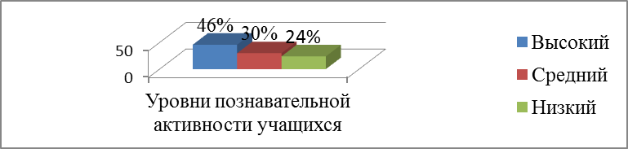
Рис. 2.1 - Результаты наблюдения за познавательной активностью учащихся на уроках обучения грамоте

Таблица 2.3 - Результаты анкетирования выявляющее уровни заинтересованности учащихся на уроках обучения грамоте, а именно на уроках литературного чтения

Уровни | Кол-во учащихся | %
Высокий | 12 | 46
Средний | 8 | 30
Низкий | 6 | 24

Результаты анкетирования по выявлению уровня заинтересованности на уроках обучения грамоте, а именно на уроках литературного чтения, представлены на рисунке 2.2:
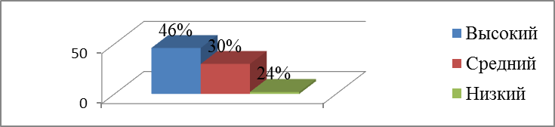
Рис. 2.2 - Результаты анкетирования выявляющее уровни заинтересованности учащихся на уроках обучения грамоте, а именно на уроках литературного чтения

Таблица 2.4 - Результаты диагностирования определяющего уровни обученности грамоте на уроках письма

Уровни | Кол-во учащихся | %
Высокий | 13 | 50
Средний | 10 | 38
Низкий | 3 | 12

Результаты исследования представлены на рисунке 2.3
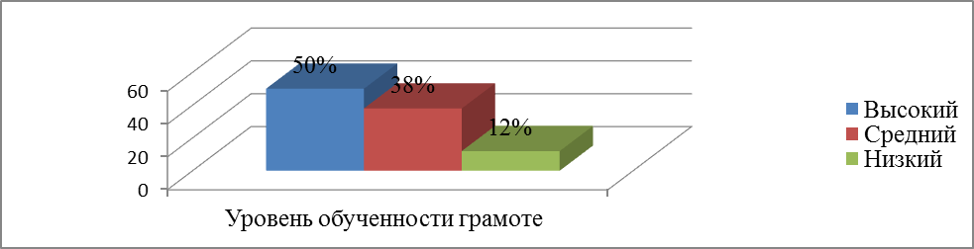
Рис. 2.3 - Результаты диагностирования определяющего уровни обученности грамоте на уроках письма

На основании этого можно сделать вывод, что уроки обучения грамоте способствуют формированию речи и письменности обучающихся, однако не все удачно и быстро усваивают материал. В следующем параграфе будет спроектирован комплект предметных картинок для обучения грамоте младших школьников, направленный на решение этой проблемы.

Список литературы
1.Кулакова, Н.И. Дидактическое пособие для уроков обучения грамоте [электронный ресурс] [web-сайт] http://verniedruzaj.ucoz.ru
2.Пономаренко, Н.Г. Развитие профессиональной компетентности учителя начальных классов – классного руководителя в условиях реализации ФГОС НОО [Текст] / Н.Г. Пономаренко // Начальная школа, 2015, №11.-С 53-55.
3.Сластенин В.А. Педагогика [Текст]: учебное пособие для студентов высш. пед. учебн. заведений / В.А. Сластенин.-М.: Академия, 2002-102 с.

